
Colegio “San Juan Diego de Guadalupe”
Unidad Técnica Pedagógica
Historia y Ciencias Sociales
Prof. Gonzalo Rivas Flores

Guía de aprendizaje N° 1 “Características de la conquista española en América y la organización de las empresas de conquista”
Unidad 2: Construcción de una identidad mestiza

Nombre: _____________________________________________________________
Curso : ___________________

Aprendizajes esperados: Describe las características principales de la empresa de conquista en América.

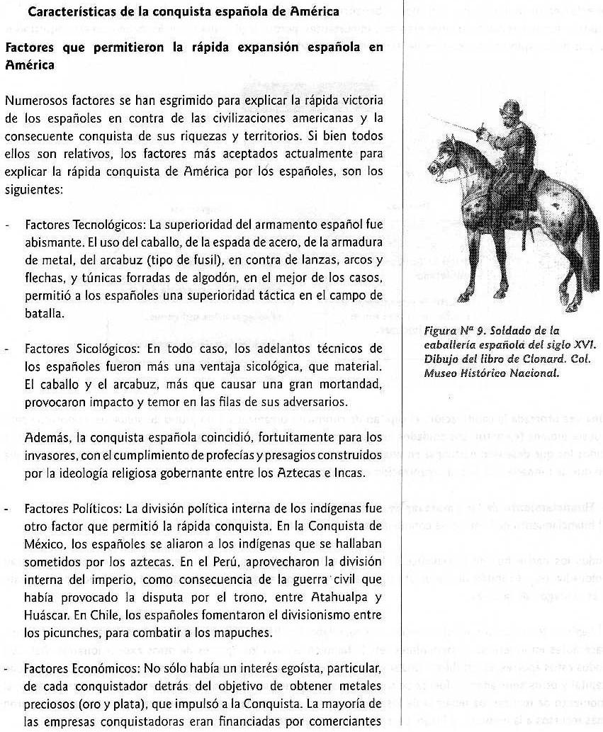

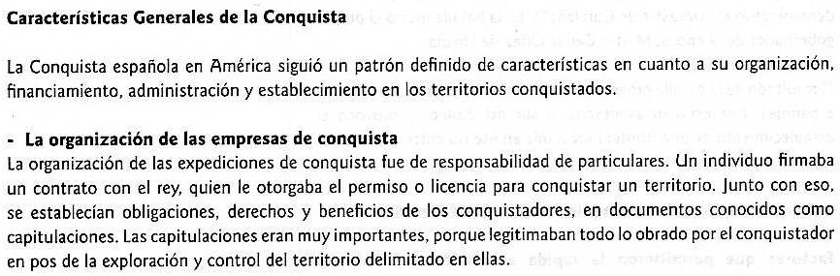
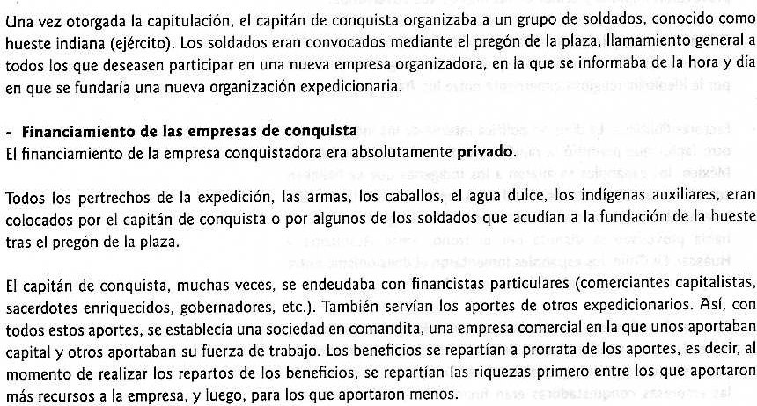
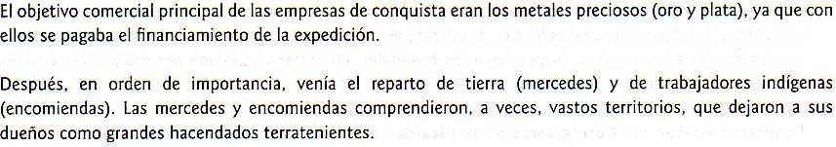

Aplicando lo aprendido

- A partir de la lectura anterior y apoyándote en los contenidos tratados en clases, responde las siguientes preguntas:

- ¿Por qué los adelantos tecnológicos de los españoles fueron una ventaja sicológica en contra de los indígenas?
_____________________________________________________________________________________________________________________________________________________________________________________________________________________________________________________________________________________________

- Analiza y responde con tus propias palabras el factor político que incidió en la rápida expansión española en América
_________________________________________________________________________________________________________________________________________________________________________________________________________________________________________________________________________________________________________________________________________________________________________________________________________________________________________________________________________________________________________________________________________________________________________________________________________________________________________________________________________________________

- Completa el siguiente cuadro

Capitulaciones

Derechos
Obligaciones

De los conquistadores

1._________________________

2._________________________

3._________________________

4._________________________
1._________________________________________________________

2.___________________________________________________________________________________________________________________

- Define los siguientes conceptos

Capitulacion:_____________________________________________________________________________________________________________________________________________________________________________________________________

Hueste indiana: ___________________________________________________________________________________________

Pregón de la plaza: ________________________________________________________________________________________________________________________________________________________________________________________________________________

Sociedad en comandita:_______________________________________________________________________________________________________________________________________________________________________________________________________

- ¿Por qué el financiamiento de las empresas de conquista era absolutamente privado?
________________________________________________________________________________________________________________________________________________________________________________________________________________________________________________________________________________________________________________________

- ¿Cuál era el objetivo comercial de las empresas de conquista?
________________________________________________________________________________________________________________________________________________________________________________________________________________________________________________________________________________________________________________________

